INDICAÇÃO Nº 765/2018

Indica ao Poder Executivo Municipal a operação “tapa buraco” no asfalto do bairro Jardim Pérola, sito a Rua do Carvão próximo ao número 926, neste município.

Excelentíssimo Senhor Prefeito Municipal,

Nos termos do Art. 108 do Regimento Interno desta Casa de Leis, dirijo-me a Vossa Excelência para solicitar operação tapa buraco no asfalto do bairro Jardim Pérola, sito a Rua do Carvão, próximo ao número 926, neste município.

Justificativa:

Conforme relatos dos moradores a falha na malha asfáltica já existe a mais de meses, os mesmo relatam ter contatado o DAE e a Prefeitura do município a mais de um mês e nada foi resolvido.

Plenário “Dr. Tancredo Neves”, em 25 de Janeiro de 2018.

Paulo Cesar Monaro

Paulo Monaro

-Vereador Líder Solidariedade-

Fotos do local

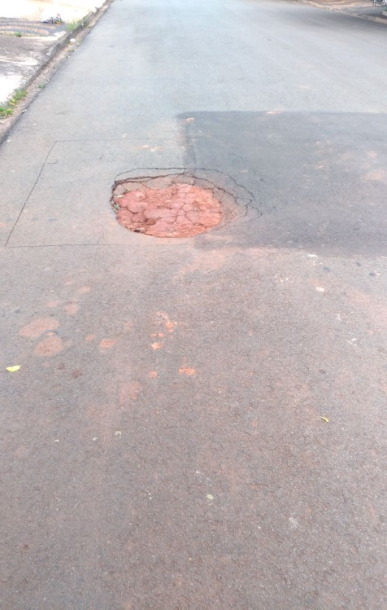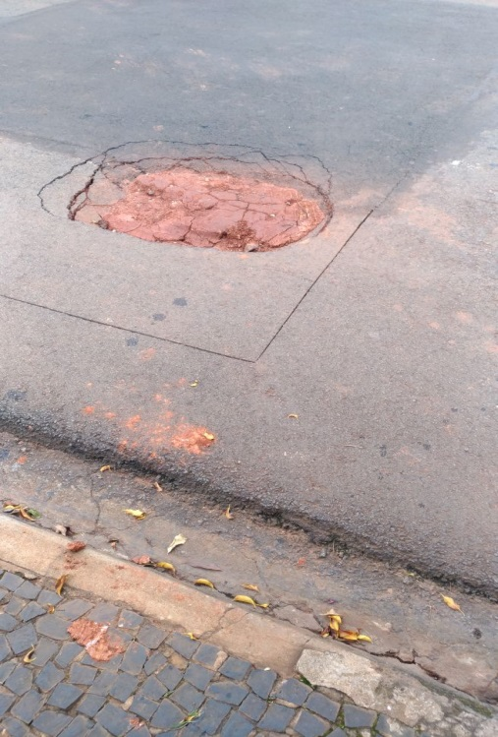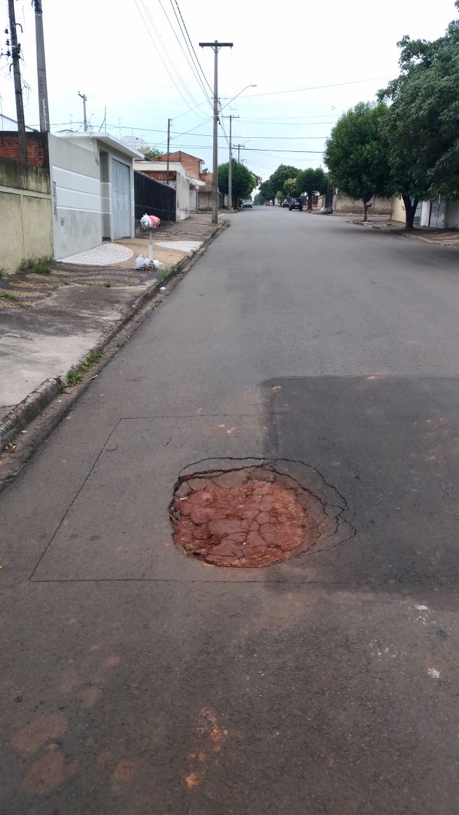

Paulo Cesar Monaro

Paulo Monaro

-Vereador Líder Solidariedade-

